从2025年上半年数据看大模型招投标市场四大特征
随着国家人工智能发展战略深化落地及大模型技术商用进程加速，大模型招投标市场呈现高速增长。本文围绕2025年上半年大模型相关项目总量、项目金额、行业分布、项目类型、中标厂商等多维度深入研究，给出大模型招投标市场供需两侧的特征分析。

（一）需求侧角度

特征一：大模型招标市场总量跃升，小单项目占比增多
据统计，2025年上半年招标项目总量达1343个，披露预算金额达36.0亿元，项目规模已达2024年全年89.9%。相较于2024年同期，项目数量激增3.9倍，预算金额增长1.9倍，显示市场实现跨越式扩张。从项目金额区间来看，披露预算金额在100万元及以内的小额项目占据市场主导地位，总占比高达47.5%，且此类项目数量占比呈现上升趋势，从1月31.0%逐步攀升至6月55.1%，反映出大模型招标市场小型项目加速涌现，随着DeepSeek等开源大模型普及，大模型应用技术门槛降低，企业无需千万级预算采购整套解决方案，仅需数十万购买算力或微调服务即可应用，买方市场转向“轻启动”，更多大模型应用场景下沉，推动市场结构从“大额集中”转向“小额广布”。从整体趋势来看，2025年上半年大模型招标市场保持较高活跃度，延续上半年趋势，2025全年招标项目规模有望突破2600个，预算金额有望突破70亿元。

图1 2024年1月-2025年6月大模型项目招标情况
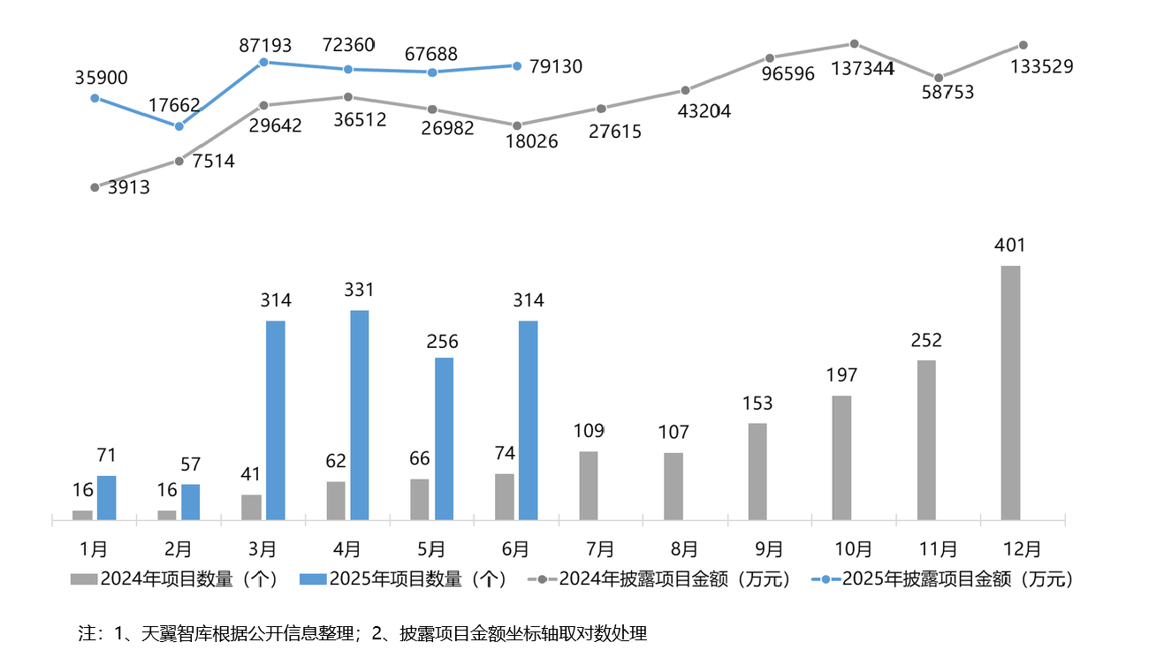

特征二：大模型需求率先在政务等行业爆发，卫健等行业有望加速释放
政务、金融、教育行业成为大模型需求最为旺盛的三大领域。一方面，顶层政策牵引下，央国企（各地政府机构、大型银行等）率先行动，开展大规模投入加速企业数智化转型，推动2025年上半年政务、金融行业大单频发，项目披露预算金额占比分别位列Top1（17.3%）和Top2（15.6%），且明显超过项目数量占比（分别超出9.8个、4.8个pp）。如北京经开区营商环境建设局发布北京经开区政务大模型服务平台和重点应用场景建设项目（预算金额达4551.3万元）、上海浦发银行发布2025年大模型算力扩容及算力管控能力建设项目（预算金额达3.3亿元）。另一方面，教育行业是大模型项目最活跃的领域，项目数量占比达17.1%，各大高校积极借助大模型优化教学质量及管理水平，但行业需求场景分散，且智能题库、课堂答疑助手等工具无需深度定制，因此单个项目预算偏低，披露预算总金额占比约10.8%。卫健、能源、工业等高风险行业对于模型稳定性和安全性要求较高，项目投入持审慎态度，2025年上半年披露预算总金额占比均不足10%，未来随着大模型推理及多模态等能力持续跃升，模型准确率提升，行业需求有望加速释放。
图2 2025年1-6月大模型累计招标项目行业分布情况
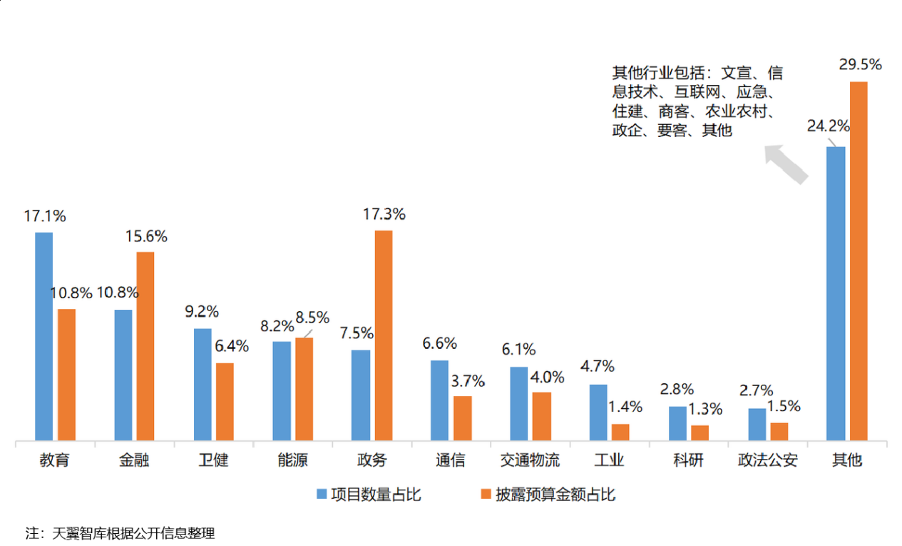

（二）供给侧角度

特征三：大模型市场重心由“技术竞赛”转向“场景深耕”，算力供给整体保持上行
一是应用类项目占据主导地位，且将持续领跑中标市场。一方面，2025年上半年应用类项目数量占比维持在40%以上，其中5、6月项目数量优势进一步拉大，占比超过总中标项目数一半。据“智能超参数”统计，具体应用中，知识问答&知识平台、智能审核&决策、智能客服&数字人等满足企业降本增效刚性需求的场景，成为大模型落地最集中的领域。另一方面，大模型类项目进入第二季度以来持续低迷，2025Q2该类项目月均数量占比相比Q1下降14.1个pp，反映出大模型的高研发门槛导致供给侧出现收缩，下半年或将仅少数头部厂商如阿里、字节、腾讯等维持研发。二是算力类项目数量短期内激增，长期将有所回落但整体仍保持上行。DeepSeek、通义千问Qwen等性能领先模型的开源，触发大量算力类采购项目，导致2025年3、4月算力类项目数量激增，占比分别达39.4%和43.1%，随着企业算力资源配置的逐渐完善，5、6月算力类项目增长放缓。未来，伴随应用场景的不断深化，推理侧算力有望进入“常态化消耗”阶段，算力类项目数量占比将维持约30%高位水平。
图3 2025年1-6月大模型中标项目细分类型数量占比
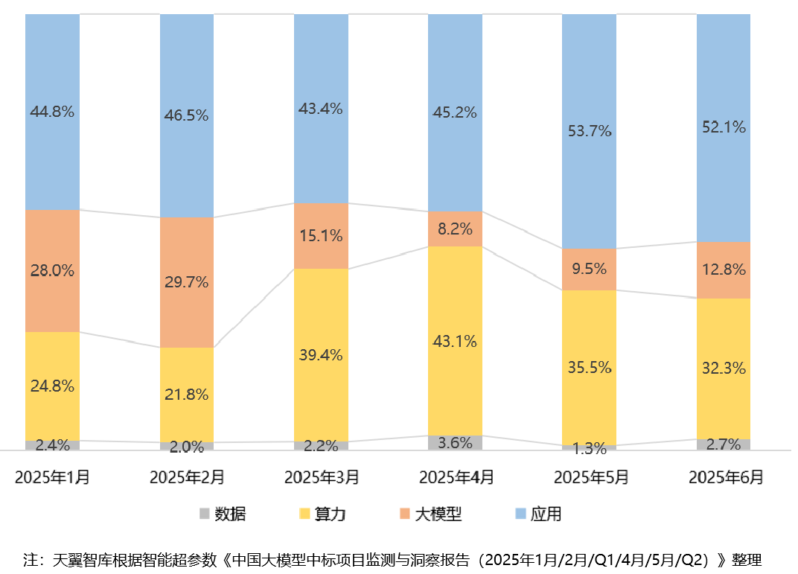

特征四：运营商依托政企资源实现全域渗透，垂直龙头凭借专业深耕抢占细分高地
一是运营商阵营依托政企资源整合能力与技术积淀，在多个领域展现强参与度。中国电信、中国移动、中国联通合计中标数量占市场总量13.7%，中标金额占比13.4%，其中中国电信主要在要客、信息技术、通信、教育领域表现突出，中标金额位居行业前列；中国移动则在工业、交通物流、卫健、政法公安、政企、住建等领域多点开花；中国联通虽中标数量相对较少，但凭借政务领域1730万元订单强化政务市场渗透率。二是技术厂商及传统龙头企业通过垂直深耕实现专业化突围。中国能建以单一8.23亿元项目（人工智能大模型智算中心配套新能源基建）强势登顶；字节跳动以2708.8万中标金额领跑商客领域，智谱华章耕细互联网（占比67.8%）及住建领域（占比46.0%），阿里系在文宣（占比57.9%）、浪潮系在政法公安（占比33.8%）、科大讯飞在交通物流（占比18.7%）、华为在应急（占比12.6%）领域表现亮眼，形成差异化优势。未来运营商或将持续强化大模型服务能力，通过资源整合巩固全域覆盖优势，技术厂商和传统龙头企业则有望凭借其特定领域的专业优势，持续扩大细分市场份额。
表1 2025年1-6月头部企业在不同行业中累计中标金额占比
